УДК 681.5.08

В.А. Бережной, О.А. Иващук, Ю.Н. Маслаков, В.М. Яценко
V.A. Berezhnoy, O.A. Ivashchuk, Y.N. Maslakov, V.M. Yatsenko

Разработка мультиспектрального модуля освещения для выявления признаков заражения растений
development of a multispectral lighting module for detection of plant's infection symptoms

Авторами разработан и испытан мультиспектральный модуль освещения MS0119, который позволяет исследовать растения в условиях in vitro (в пробирке) в различных спектрах. Данный модуль позволяет получать качественные фотоснимки, на которых производится поиск заражений и в дальнейшем создается модель исследуемого образца. Авторы изучают существующие системы освещения, описывают их плюсы и минусы и предлагают в качестве альтернативного варианта освещения растений в пробирке разработанный мультиспектральный модуль.
Ключевые слова: мониторинг; управление освещением; компьютерное зрение; мультиспектральный чувствительный элемент

In the given article authors developed and tested the MS0119 multispectral illumination module, which makes it possible to study plants in vitro in various spectra. This module allows you to get high-quality photographs. The images are used to search for infections and then to create a model of the test sample. The authors study the existing lighting systems, describe their pros and cons, and offer a multispectral module as an alternative option for lighting plants in vitro.
Keywords: monitoring; lighting control; computer vision; multispectral sensor

В настоящее время меристемные культуры, микроклональное размножение растений – это современный перспективный вегетативный способ размножения растений и получения большого числа микроклонов, позволяющего решить проблему собственного оздоровленного посадочного материала, как для региона, так и за его пределы. Современные биотехнологические методы, культура клеток и тканей существенно ускоряют селекционный процесс и помогают получить генетически ценный исходный материал для дальнейшего размножения путем клонирования.
Выращивание таких растений происходит в условиях in vitro (в пробирке). Однако для ускоренного размножения и получения качественного посадочного материала необходимо осуществлять подбор состава питательных сред на каждой стадии развития растений индивидуально для каждой культуры. Все это требует точной регистрации морфометрических показателей прироста отдельных частей, органов и в целых растений, культивируемых на разных питательных средах.
Авторы статьи разработали программно-аппаратный комплекс для сбора и анализа показателей и стадий развития растений в условиях in vitro. Данный комплекс позволяет избежать ошибок мануального измерения, значительно ускоряет процесс измерений, позволяет сохранить микроклимат в пробирке, помогает детектировать и локализовать инородные вкрапления и заражения у растений. Разработка аппаратного комплекса, математический процесс создание модели и расчет морфометрических признаков рассматривается в [1].
Детекция заражений и построение модели исследуемого образца производится на основе фотоснимков. Для получения наиболее качественных результатов необходимо подобрать правильные параметры освещения. Были изучены подходы, описанные в [2-4]. Однако в данных статьях рассматриваются объекты, которые не находятся в условиях in vitro.
Так как исследуемые образцы находятся в пробирке за стеклом, то стекло может вносить различные оптические искажения. Для их минимизации были исследованы следующие варианты построения системы освещения: прямое и боковое точечное освещение, боковое рассеянное освещение, вертикальное точечное освещение, вертикальное рассеянное освещение, контражурный свет, прямое лазерное излучение, обратное лазерное излучение, освещение объекта при помощи мультиспектрального источника освещения (14 каналов).
Прямое и боковое точечное освещение дает хороший результат при съемке, но требует тщательного подбора углов установки источников излучения и регулировки их интенсивности. Это связано с решением проблемы минимизации бликов от стенок пробирки с исследуемым образцом растения (рис. 1а).
Боковое рассеянное освещение. Дает хорошие результаты, небольшое число бликов, хорошо просматривается растение как в жидкой среде, так и в воздухе (рис. 1б).
Вертикальное точечное освещение. Не дает достаточной информации при вертикальном расположении листьев друг под другом (одни листья закрывают другие). Дает множество бликов в области основания пробирки (рис. 1в).
Вертикальное рассеянное освещение. Дает минимальное число бликов за счет малого перепада уровней яркости источника излучения и отражающих поверхностей. Распределение освещаемой поверхности по всей поверхности объема не дает бликов на стекле пробирки и одновременно формирует минимум теней от листьев при их вертикальном расположении один под другим. Уровень освещения может быть достаточно большим для получения ярких снимков (рис. 1г).

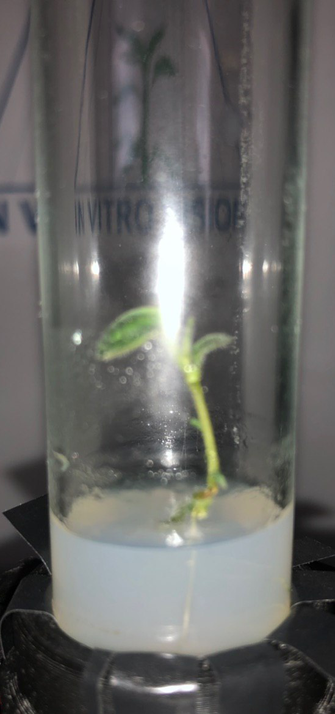
Рисунок 1 – Примеры освещения а) прямое точечное б) боковое рассеянное в) вертикальное точечное г) вертикальное рассеянное

Контражурный свет. Дает хорошие результаты по определению контуров органов растений, подобен лазерному варианту подсветки (рис. 2а).
Прямое лазерное излучение (вертикальное и горизонтальное расположение луча). Дает множество бликов за счет высокой разницы яркости между излучаемым светом и отражаемой поверхностью вокруг и за счет дефектов стекла (рис. 2б). Кроме того, образуется большое количество бликов при наличии конденсата на внутренней поверхности пробирок. При обратном лазерном горизонтальном излучении и при вертикальном положении луча объекты на изображении трудноразличимы (рисунок 2в, г).

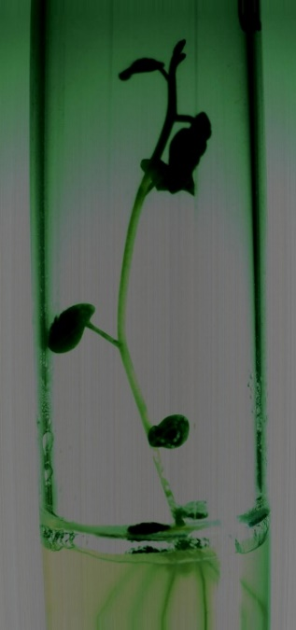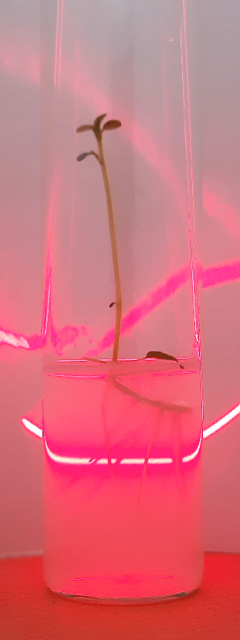
Рисунок 2 – Примеры освещения а) контражурное б) прямое лазерное горизонтальное излучение в) обратное лазерное горизонтальное излучение г) вертикальное обратное лазерное излучение

Для минимизации количества источников освещения и максимизации качества получаемых снимков был разработан мультиспектральный модуль освещения MS0119 (рис. 3а-в) спроектированный для приема команд по различным интерфейсам (USART, USB, SPI, I2C) и освещения светом с различной длинной волны объекта исследования, находящегося перед объективом видеокамеры.

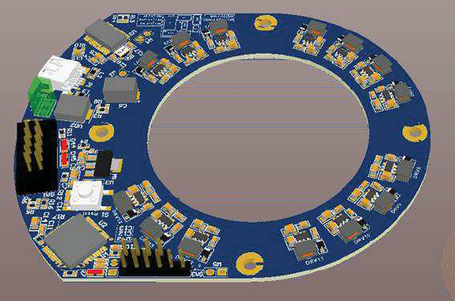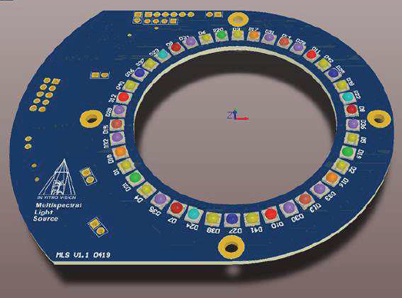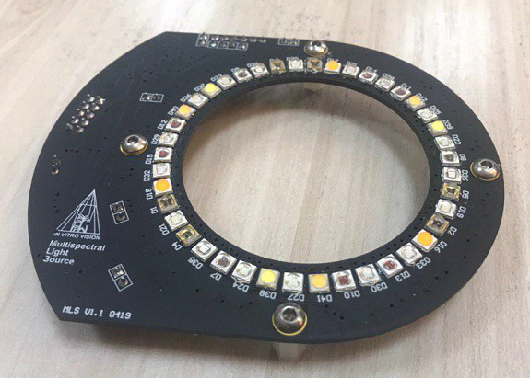
Рисунок 3 – Внешний вид мультиспектрального модуля MS0119 а) лицевая сторона б) обратная сторона в) прототип модуля

Модуль позволяет освещать объект исследования с необходимыми динамическими показателями (синхронизация выполняется с точностью не хуже 1 мс) с заданной интенсивностью и в различном сочетании источников освещения. Модуль предназначен для формирования 14 отдельных каналов освещения с различными длинами волн. Длинны волн используемых источников света приведены в табл. 1. Примеры фотоснимков при освещении различными каналами при использовании камеры GigE и камеры EVS приведены в табл. 1 и табл. 2 соответственно.
Таблица 1 – Характеристики каналов мультиспектрального модуля
Номер канала | Длинна волны максимальной интенсивности, нм | Модель источника света (светодиода) | Производитель | Название
1 | 945 | 15435385A9050 | Wurth Elektronik | IR 945
2 | 855 | 15435385A9050 | Wurth Elektronik | IR 855
3 | 730 | PK2N-3LEE-SD | ProLight | Chery RED
4 | 660 | PK2N-3LME-HSD | ProLight | Crimson
5 | 625 | PK2N-3LRE-SD | ProLight | RED
6 | 590 | PK2N-2LPE-A2 | ProLight | Amber
7 | 525 | PK2N-3LGE-SD | ProLight | Green
8 | 505 | PK2N-3LCE-SD | ProLight | Cyan
9 | 455 | PK2N-3LDE-SD | ProLight | Royal Blue
10 | 420 | PK2N-3LLE-L | ProLight | Blue
11 | 400 | PK2N-3LLE-SD | ProLight | UV
12 | 368 | PK2N-3LLE-VS | ProLight | UV-S
13 | 6500K | SPHWH2L3D30CD4QTM3 | SAMSUNG | Cold
14 | 2700K | SPHWH2L3D30ED4W0K3 | SAMSUNG | Warm

Таблица 2 – Пример фотографий растения с 4 ракурсов при освещении различными каналами мультиспектрального модуля и при использовании камеры GigE
Канал 5 (625 нм, RED)
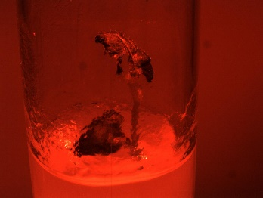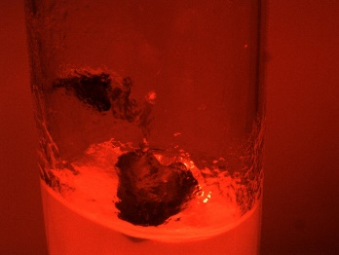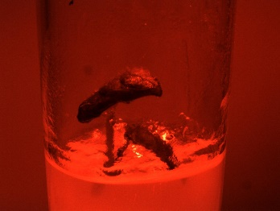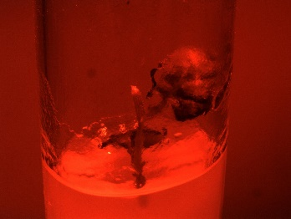
Канал 8 (505 нм, Cyan)
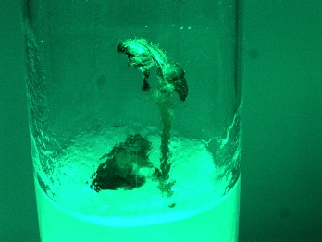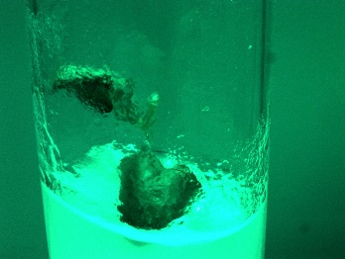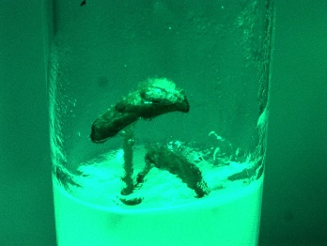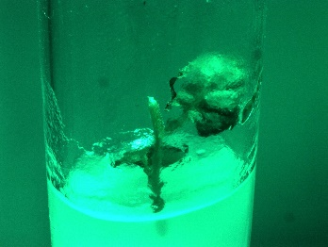
Канал 9 (455 нм, Royal Blue)
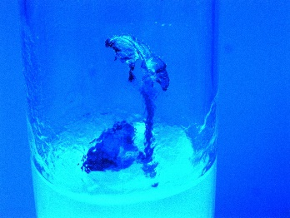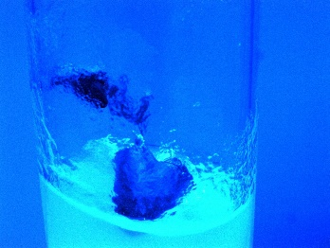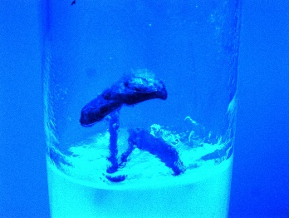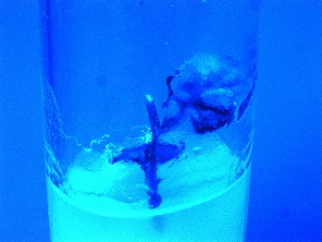

Таблица 3 – Пример фотографий растения при освещении различными каналами мультиспектрального модуля и при использовании камеры EVS
Исходное изображение | Канал 5 (625 нм, RED)
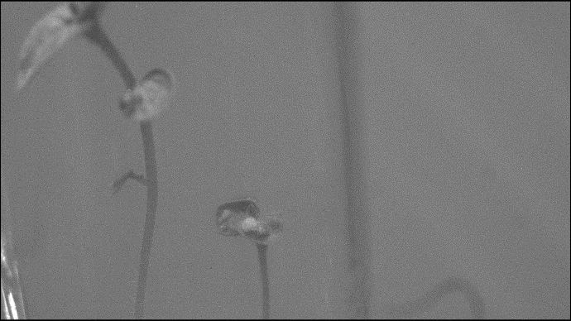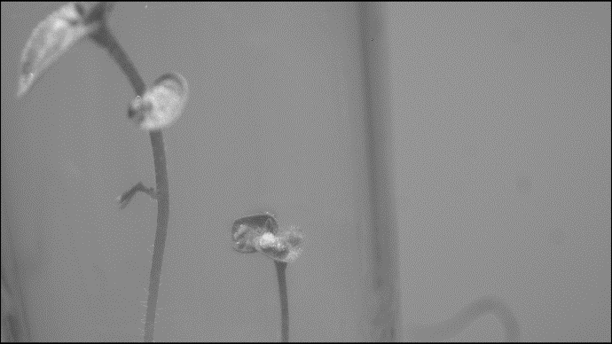
Канал 8 (505 нм, Cyan) | Канал 9 (455 нм, Royal Blue)
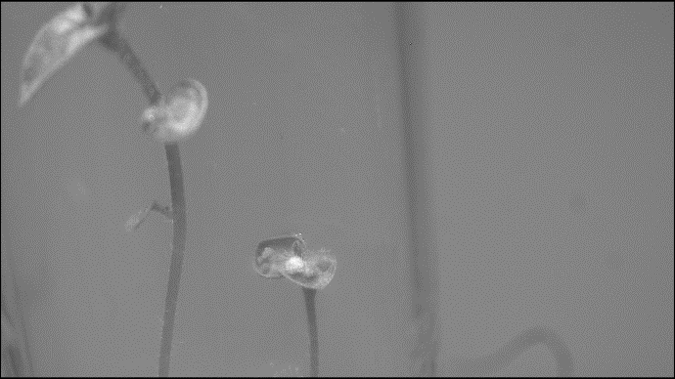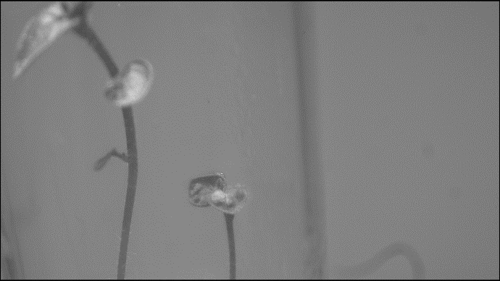

На основании полученных изображений при помощи EVS камеры можно сделать вывод, что: при использовании инфракрасных каналов (855 и 945 нм, IR) листья растения отражают падающее излучение и хорошо подсвечиваются на фотографии, таким образом листья можно легко сегментировать, а затем на основании изображения каждого конкретного листа получать необходимую информацию; при освещении каналами 455 нм (Royal Blue), 420 нм (Blue), 368 нм (UV), 420 нм (Blue) хорошо виден контур растения (рис. 4а); информация о контуре растения с различных ракурсов необходима для дальнейшей объемной реконструкции растения; при освещении каналами 505 нм (Cyan), 625 нм (RED) хорошо видны инородные вкрапления в растения (заражение), которое можно локализировать при помощи средств компьютерного зрения (рис. 4б).Видео демонстрация работы аппаратного комплекса доступна по ссылкам в табл. 4
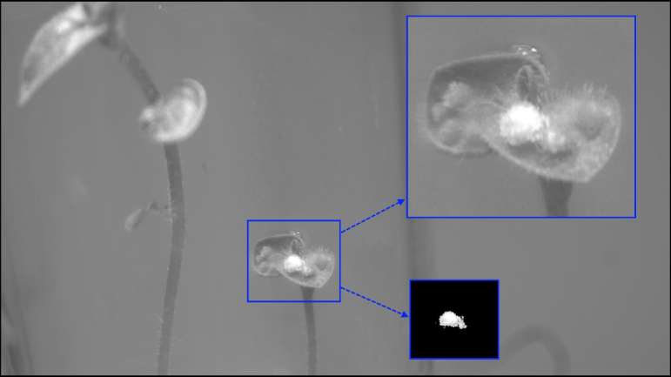
Рисунок 4 – Результаты обработки изображений исследуемого образца а) выделение контура растения на изображении, полученного при освещении каналом 12 (UV 368 нм) б) локализация инородного вкрапления в растение, полученного при освещении каналом 8 (Cyan, 505 нм)

Таблица 4 – Наименования и URL-адреса видеоматериалов
Описание | Демонстрация работы модуля MS0119 и камеры GigE | Демонстрация работы модуля MS0119 и камеры EVS | Видео с камеры EVS
URL | https://youtu.be/6nTsUfoFwTQ | https://youtu.be/mAQiZapE804 | https://youtu.be/hrCYOMC7lD8
QR код

В данной статье авторы продемонстрировали результаты съемки растений при использовании различных систем освещения, а также при помощи разработанного авторами мультиспектрального модуля MS0119. Были выявлены плюсы и минусы различных источников освещения, найдены оптимальные спектры освещения для выделения контура растения на изображении, для детекции и локализации инородных вкраплений.

СПИСОК ЛИТЕРАТУРЫ
1. Маслаков Ю. Н., Бережной В. А., Иващук О. А., Яценко В. М. Автоматизированная система мониторинга, оценки и прогнозирования роста и развития растений в условиях in vitro // Научный результат. Информационные технологии. 2019. №4(2). С. 3-20.
2. Veys C., Chatziavgerinos F., AlSuwaidi A., Hibbert J., Hansen M., Bernotas G. and Grieve B. Multispectral imaging for presymptomatic analysis of light leaf spot in oilseed rape // Plant methods. 2019. Vol. 5(1), P. 4-16
3. Mahlein A. K., Oerke E. C., Steiner U. and Dehne H. W. Recent advances in sensing plant diseases for precision crop protection // European Journal of Plant Pathology. 2012. Vol. 133(1). P. 197-209.
4. Bauriegel, E., Giebel, A., Geyer, M., Schmidt, U. and Herppich, W. B. Early detection of Fusarium infection in wheat using hyper-spectral imaging // Computers and Electronics in Agriculture. 2011. Vol. 75(2). P 304-312.
Бережной Владислав Александрович
Белгородский государственный национальный исследовательский университет, г. Белгород
Аспирант кафедры информационных и робототехнических систем Института инженерных и цифровых технологий
Тел.: +7(915) 527-52-65
E-mail: vaber93@mail.ru

Иващук Ольга Александровна
Белгородский государственный национальный исследовательский университет, г. Белгород
Зав. каф. информационных и робототехнических систем Института инженерных и цифровых технологий
Тел.: +7(960) 626-47-38
E-mail: ivaschuk@bsu.edu.ru

Маслаков Юрий Николаевич
ООО «ИНВИТРО ВИЖН»
Директор
Тел.: +7(905)040-55-33
E-mail: maslakov.yn@gmail.com

Яценко Владимир Михайлович
ООО «ИНВИТРО ВИЖН»
Инженер
Тел.: +7(903)642-49-17
E-mail: vowwva@mail.ru

